和合期货沪金周报（20190218--20190222）

翟璐
从业资格证号：F3020441
投询资格证号：Z0011873
电话：0351-7342558
邮箱：zhailu@hhqh.com.cn

- 沪金期货合约本周走势及成交情况
1，沪金主力本周冲高回落
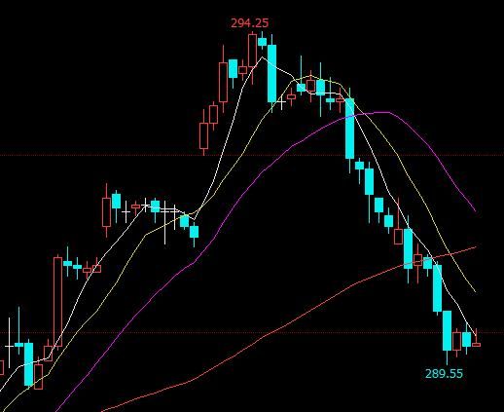
2，沪金本周成交情况
2月18日--2月22日，沪金指数总成交量107万手，较上周增加3万手，总持仓量48.6万手，较上周增仓4万手，沪金主力本周冲高回落，主力合约收盘价289.60，与上周收盘价持平%。

- 影响因素分析
- 宏观面
周四公布的耐用品订单数据、成屋销售数据以及PMI数据均不及预期，这使得黄金收复部分失地。但是失业金初请人数再次下降，暗示美国的就业市场依然十分的强劲，加剧了市场对于美联储货币政策走向的疑虑。因美联储多次表示美国经济仍总体强劲，就业市场依然处于数十年来最佳水平，同时部分市场机构认为美国就业市场持续向好以及薪资增速维持在较高的水平，最终将转化为通胀水平上升，推动美联储加息。
美联储在1月份的政策会议上选择不加息，并承诺对于未来举措将保持耐心，并关注经济形势的发展。美联储表示，对未来任何利率行动都将保持“耐心”，并暗示资产负债表的收缩路径具有灵活性。此前，美联储理事布雷纳德表示，她预期美联储将在今年晚些时候结束缩表。 她指出，资产负债表正常化可能应该在今年晚些时候结束。主动缩减美联储所持4万亿美元的债券和其他资产的进程“已经完成了它应该完成的工作”。 布雷纳德称，她赞同今年结束缩表，因为美联储的资产负债表规模大于金融危机以前。
消息面上看，正在华盛顿举行的中美贸易谈判进展良好，这激发了部分投资者和交易员在市场中的风险情绪。中美官员也就贸易战达成的最后协议拟出了框架，涉及六大方面。
2、供需端
据世界黄金协会（WGC）最新数据显示，全球黄金支持ETF持有量在2018年增长了3%，总持价值达1006亿美元，这是自2012年以来，黄金ETF持有价值首次超过1000亿美元大关。从全球最大的黄金上市交易基金（ETF）SPDR Gold Trust持仓变化来看，一方面表明黄金ETF持仓还可能有较大增长空间，同时又体现出对黄金增持的犹豫。
世界黄金协会（WGC）的数据显示，去年央行黄金购买量创下1967年以来最多，根据道明证券，自2009年以来，全球央行的黄金持有量增加约13%，或3900吨。中国在12月宣布2018年增持了近10吨黄金，为三年来的首次购买。去年买入黄金的还有俄罗斯、土耳其和哈萨克斯坦。道明证券大宗商品策略主管Bart Melek表示，许多新兴市场国家正在寻求增加黄金储备，规模相对较小。其他国家则在寻求减少对美元的依赖，像俄罗斯，近年来遭到美国多次制裁。Melek预计，未来两年全球央行黄金持有量将再增加800吨。
- 美元指数本周走势
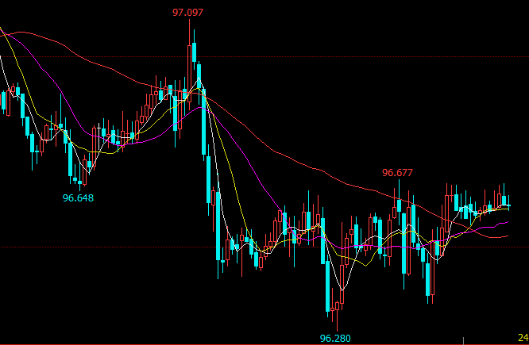
公布的失业金人数来看，尽管美国初请失业金人数为21.6万人，小于预期的23万人，但四周平均数升至逾1年新高，表明劳动力市场正在放缓，这在一定程度上制掣了美元的升势。短期而言，市场仍将密切关注美国就业市场的变化，如果美国就业市场仍维持强势，恐进一步打压金价。

- 后市行情研判
美联储1月会议纪要：几乎所有官员希望今年宣布停止缩表计划，不确定今年是否可能加息，以及特朗普宣布美国进入国家紧急状态，导致美元指数近几天下跌。盘面看COMEX黄金上涨趋势通道完好，春节后内盘黄金上涨动能相对强劲，突破年前291.6的高位，但近期美元指数的下跌，助推人民币升值，一定程度上抑制内盘黄金上涨幅度，近两日外盘开始调整，内盘下跌幅度明显大于外盘，整体看多头趋势没有破坏，还在进行中。

- 交易策略建议
建议下周多单继续持有。

风险揭示：您应当客观评估自身财务状况、交易经验，确定自身的风险偏好、风险承受能力和服务需求，自行决定是否采纳期货公司提供的报告中所给出的建议。您应当充分了解期货市场变化的不确定性和投资风险，任何有关期货行情的预测都可能与实际情况有差异，若您据此入市操作，您需要自行承担由此带来的风险和损失。
免责声明：本报告的信息均来源于公开资料，本公司对这些信息的准确性和完整性不作任何保证，文中的观点、结论和建议仅供参考，不代表作者对价格涨跌或市场走势的确定性判断，投资者据此做出的任何投资决策与本公司和作者无关。
本报告所载的资料、意见及推测仅反映本公司于发布日的判断，在不同时期，本公司可发出与本报告所载资料、意见及推测不一致的报告，投资者应当自行关注相应的更新或修改。

和合期货投询部
联系电话：0351-7342558
公司网址：http://www.hhqh.com.cn

和合期货有限公司经营范围包括：商品期货经纪业务、金融期货经纪业务、期货投资咨询业务、公开募集证券投资基金销售业务。

